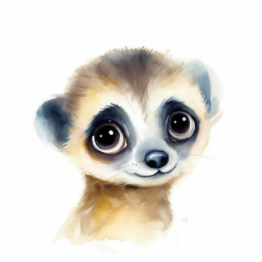

**Týdenní plán**

***24. 3. 2025 – 28. 3. 2025***

|  |  |  |
| --- | --- | --- |
| **Školní týden:**  **30.** | **Jméno:** | **Ročník: 1.** |
| **ČESKÝ JAZYK** | |  | | --- | | Slabikář str. 68-73  Písmeno H, h, Ch, ch – slabiky, slova a věty. Psaná a tištěná podoba slabiky/ slova. Věty. | |  |
| **ČT/ PS** | |  | | --- | | Písanka 3. – dokončení, opis a přepis slov, vět  Čtení ze Slabikáře, Čítanka – Čím jednou budu, Hádanky | |  |
| **MATEMATIKA** | Početní operace do 10, počítání s číselnou osou, porovnávání čísel |  |
| **PRVOUKA** | |  | | --- | | Lidé a společnost – chráníme přírodu | |  |
| **VÝCHOVY** | **HV** – nácvik programu na vystoupení  **VV** – jarmark  **PČ –** jarní vesnička  **TV –** pohybové hry, nářadí, soutěže |  |
| **DRUŽINA** | Velikonoční tvoření na jarmark, zdobení perníčků.  Nácvik vystoupení.  Úterní odpolední svačinka – palačinky s překvapením  Procházky po okolí, pohádky, hry.  **28. 3. – Noc s Andersenem s přespáním ve školní družině.** | |
| **Informace pro rodiče:**   |  | | --- | | Prosím o pravidelné zapisování čtení do malého deníčku. Číst můžete i knihy – první čtení. Děkuji.  **Úterý - Angličtina pro nejmenší**  **TÝDENNÍ PLÁNY NAJDETE NA WEBOVÝCH STRÁNKÁCH ŠKOLY.**  **28. 3. – Noc s Andersenem s přespáním ve školní družině.** | | | |